有关docker命令(Windows linux命令

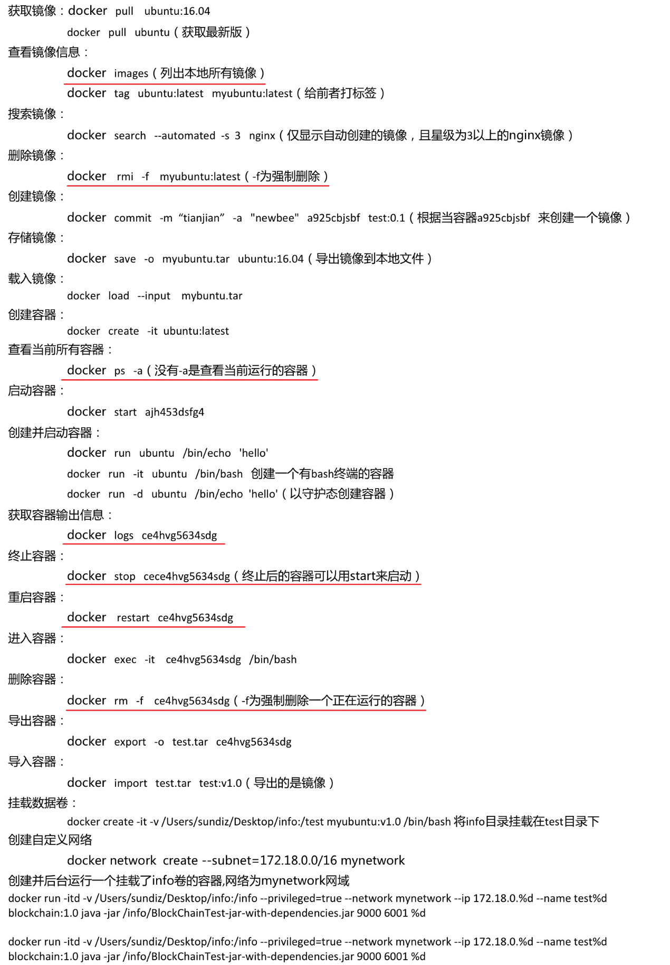

划线部分即为在docker中跑容器调试时候常用的命令，其它命令基本用不着。

项目调试步骤：

1. 代码项目已被导入为maven工程；

2. 清除当前工程上一次编译打包导出的结果：在工程根路径下，即与pom.xml同级目录下执行mvn clean；

3. 使用mvn assembly:assembly命令自动编译打包并导出jar包至target目录下；

4. 在MobaXterm 选项页面中点击开启本地命令行，使用scp path/xxx-with-dependencies.jar ubuntu@10.170.32.154:timechain命令将导出的jar包上传至服务器timechain文件夹下（本地执行scp命令时路径为jar包所在位置，path根据情况自行修改）；

5. 在MobaXterm中点击，然后按如图步骤创建远程登陆会话，

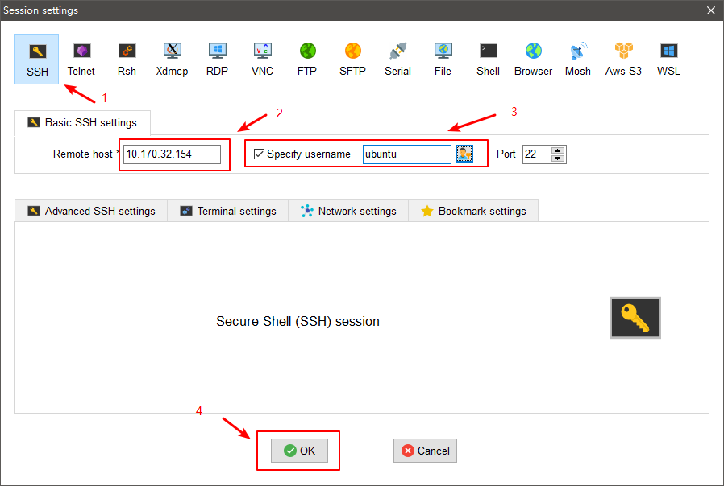

（登陆密码为 toor）；

6. 在远程登陆会话界面中，使用cd命令进入timechain目录，然后创建镜像docker build -t name .，build之前要删除现有镜像 docker rmi name

在docker-compose.yaml同目录下执行docker-compose up -d启动容器

查看一分钟各节点区块个数变化情况watch -n 60 ./query.sh

导出日志过程，docker-compose stop; ./export_logs.sh

docker-compose down

MobaXterm远程登陆服务器：10.170.32.154 ubuntu toor

现有问题：通信隔一段时间就会有节点会掉线，最后出现不出块的情况，并且掉线的节点无法重连。

代码看差不多了，现在想跑一下看看运行过程，但是昨天打开MobaXterm又有点懵。因为以前没怎么在linux系统上操作过，也不知道maven项目放在哪(。想问下师兄，咱们这个服务器已经装了mvn和docker，我就在maven项目下面执行上面的docker命令，然后watch观察节点区块个数，再看相应的日志吗？

(中心思想，maven项目在哪里